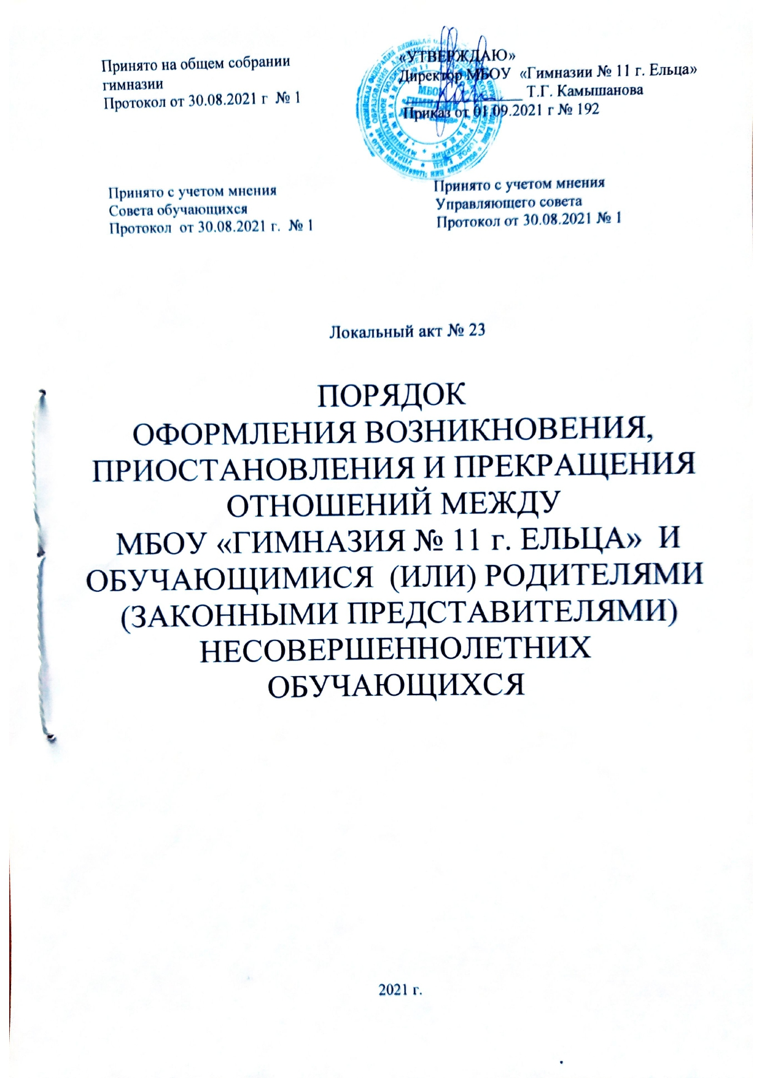1.Общие положения
  - Настоящее Положение определяет порядок оформления возникновения, приостановления, прекращения отношений между МБОУ «Гимназия №11 г. Ельца» и обучающимися и (или) родителями (законными представителями).
1.2. Настоящий порядок разработан в соответствии:
• Федеральным законом № 273-ФЗ от 29.12.2012 г. «Об образовании в Российской Федерации»;
• Приказом Министерства просвещения РФ от 02.09.2020 г. № 458 "Об утверждении Порядка приема на обучение по образовательным программам начального общего, основного общего и среднего общего образования"
• Приказом Министерства просвещения Российской Федерации от 22.03.2021 № 115 "Об утверждении Порядка организации и осуществления образовательной деятельности по основным общеобразовательным программам - образовательным программам начального общего, основного общего и среднего общего образования"
• Федеральным законом № 115-ФЗ от 25.07.2002г «О правовом положении иностранных граждан в Российской Федерации» с изменениями от 15.10.2020 г;
• Федеральным законом от 2 декабря 2019 г. № 411-ФЗ «О внесении изменений в статью 54 Семейного кодекса Российской Федерации,
• Постановлением главного государственного санитарного врача РФ от 28 сентября 2020 года № 28 «Об утверждении санитарных правил СП 2.4.3648-20 «Санитарно-эпидемиологические требования к организациям воспитания и обучения, отдыха и оздоровления детей и молодежи»;
• нормативными актами о закреплении территорий с целью учета детей, подлежащих обучению в общеобразовательных организациях
регламентирует оформление возникновения, приостановления и прекращения отношений между МБОУ «Гимназия №11 г. Ельца» (далее гимназией) и (или) родителями (законными представителями) несовершеннолетних учащихся, совершеннолетними учащимися.
2. Порядок оформления возникновения образовательных отношений
2.1. Образовательные отношения возникают при приеме лица в Гимназию на обучение по образовательным программам начального общего, основного общего, среднего общего образования (далее – основные общеобразовательные программы) или для прохождения промежуточной аттестации и (или) государственной итоговой аттестации.
2.2. Основанием возникновения образовательных отношений является приказ директора Гимназии о приеме лица в Гимназию на обучение по основным общеобразовательным программам или для прохождения промежуточной аттестации и (или) государственной итоговой аттестации.
2.3. При приеме на обучение по основным общеобразовательным программам на каждого учащегося, принятого в 1 и 10 классы, заводится личное дело, в котором хранятся все представленные при приеме документы. При приеме на обучение в 1 класс в течение учебного года, во-2-11 классы в личном деле учащегося производится запись о приеме.
2.4. В алфавитную книгу записи учащихся, классный журнал вносятся соответствующие записи.
2.5. Организация приема, сроки издания директором Гимназии приказа о приеме на обучение по основным общеобразовательным программам регламентируются Правилами приема граждан.
2.6. При приеме лиц в Гимназию в качестве экстерна для прохождения промежуточной аттестации и (или) государственной итоговой аттестации соответствующие записи вносятся в алфавитную книгу записи экстернов, личное дело экстерна, в котором хранятся заявление о прохождении промежуточной аттестации, справка о прохождении промежуточной аттестации по установленной Гимназией форме (приложение 1), другие документы, подтверждающие освоение общеобразовательных программ (документы за период, предшествующий обучению в форме самообразования, семейного образования, в образовательных учреждениях иностранных государств).
2.7. Права и обязанности обучающегося, предусмотренные законодательством об образовании и локальными нормативными актами организации, осуществляющей образовательную деятельность, возникают у лица, принятого на обучение, с даты, указанной в распорядительном акте о приеме лица на обучение или в договоре об образовании.
2.8. Сроки подачи заявления о прохождении промежуточной аттестации в качестве экстерна устанавливаются Положением о получении общего образования в форме семейного образования и положением о получении общего образования в форме самообразования
2.9. Права и обязанности учащегося, предусмотренные законодательством об образовании и локальными нормативными актами Гимназии, возникают у лица, принятого на обучение, с даты, указанной в приказе о приеме лица на обучение.
2.10. В случае приема на обучение за счет средств физического лица между Гимназией, лицом, зачисляемым на обучение, и физическим лицом заключается договор об оказании платных образовательных услуг.
2.11. Организация предоставления платных образовательных услуг регламентируется Положением об оказании платных дополнительных образовательных услуг.
3. Порядок оформления приостановления образовательных отношений
3.1. Образовательные отношения приостанавливаются в случае изменения условий получения учащимися образования по основной или дополнительной общеобразовательной программе.
3.2. Основанием для приостановления образовательных отношений является приказ, изданный директором Гимназии.
4. Порядок оформления прекращения образовательных отношений
4.1. Образовательные отношения прекращаются в связи с отчислением обучающегося из Гимназии:
1) в связи с получением образования (завершением обучения);
2) досрочно по основаниям, установленным частью 2 статьи 61 Федерального закона от 29.12.2012 № 273-ФЗ «Об образовании в Российской Федерации».
4.2. Образовательные отношения могут быть прекращены досрочно в следующих случаях:
1) по инициативе обучающегося или родителей (законных представителей) несовершеннолетнего обучающегося, в том числе в случае перевода обучающегося для продолжения освоения образовательной программы в другую организацию, осуществляющую образовательную деятельность;
2) по обстоятельствам, не зависящим от воли обучающегося или родителей (законных представителей) несовершеннолетнего обучающегося и организации, осуществляющей образовательную деятельность, в том числе в случае ликвидации организации, осуществляющей образовательную деятельность.
4.3. Досрочное прекращение образовательных отношений по инициативе обучающегося или родителей (законных представителей) несовершеннолетнего обучающегося не влечет за собой возникновение каких-либо дополнительных, в том числе материальных, обязательств указанного обучающегося перед Гимназией.
4.4. Основанием для прекращения образовательных отношений является приказ директора Гимназии об отчислении обучающегося. Если с обучающимся или родителями (законными представителями) несовершеннолетнего обучающегося заключен договор об оказании платных образовательных услуг, при досрочном прекращении образовательных отношений такой договор расторгается на основании распорядительного акта организации, осуществляющей образовательную деятельность, об отчислении обучающегося из Гимназии. Права и обязанности обучающегося, предусмотренные законодательством об образовании и локальными нормативными актами Гимназии, прекращаются с даты его отчисления из Гимназии.
4.5. При досрочном прекращении образовательных отношений Гимназия, в трехдневный срок после издания приказа об отчислении обучающегося выдает лицу, отчисленному из Гимназии, справку об обучении (Приложение № 2).
4.6. В алфавитную книгу записи обучающихся, личное дело обучающегося, классный журнал, алфавитную книгу записи экстернов, личное дело экстерна вносятся соответствующие записи.
Приложение №1

Справка
о прохождении промежуточной аттестации
Дана ______________________________________________________, подавшей(ему) заявление на прохождение промежуточной аттестации и принятому(ой) в МБОУ «Гимназию № 11 г. Ельца» в качестве экстерна в _______ класс для прохождения промежуточной аттестации по _________________________________________________________________________________ ______________________________________________________________ в _______________ учебном году в том, что он(она) получил(а) следующие отметки :
№ | Учебный предмет | Полученная отметка
1
2
3
…

Директор __________ _________________________
(подпись) (ФИО)

Дата выдачи «_____»_________20_____г. Регистрационный № _______

(М.П.)
Приложение 2
Справка об обучении

Данная справка выдана ________________________________________________
(фамилия, имя, отчество)
дата рождения «____»_________ _______г. в том, что он (а) с «_____» ____________
20____г. по «_____»___________ 20____г. обучался (обучалась) в МБОУ «Гимназия № 11 г. Ельца», в _____ классе в ________________ учебном году по образовательным программам ______________________
__________________________________________________________________
(наименование образовательной программы/образовательных программ)
и получил(а) по учебным предметам, курсам, дисциплинам следующие отметки (количество баллов):

№ | Наименование учебных предметов, курсов, дисциплин | Отметки за 20______/ 20_______ учебный год (______ класс)
№ | Наименование учебных предметов, курсов, дисциплин | __ четверть | __ четверть | __ четверть | текущие отметки  за __четверть

Директор __________ _________________________
(подпись) (ФИО)

Дата выдачи «_____»_________20_____г. Регистрационный № _______

(М.П.)

